Уважаемые родители!
В соответствии с Указом Президента России «О национальных целях развития Российской Федерации на период до 2030 года», нацпроекта «Цифровая экономика» и регионального проекта «Цифровое государственное управление» на территории Кемеровской области-Кузбасса осуществляется перевод массовых социально значимых услуг в электронный формат.
Вы имеете возможность получить следующие услуги в электронном формате либо по ссылке либо по QR коду:

№ | Наименование услуги |  | Ссылка на форму ЕПГУ | QR код
1 | Запись в школу | 1 класс по закрепленной территории | https://www.gosuslugi.ru/600426/ | 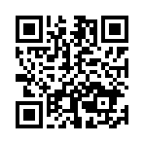
 |  | 1 класс по незакрепленной территории | https://www.gosuslugi.ru/600368/ | 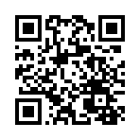
 |  | 10 класс и перевод | https://www.gosuslugi.ru/600470/ | 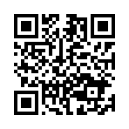
2 | Аттестация педагогических работников организаций, осуществляющих образовательную деятельность |  | https://www.gosuslugi.ru/600163/ | 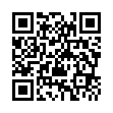
3 | Запись на программу дополнительного образования |  | https://www.gosuslugi.ru/600316/ | 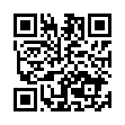
4 | Организация отдыха детей в каникулярное время |  | https://www.gosuslugi.ru/600173/ | 